Ответственность за продажу
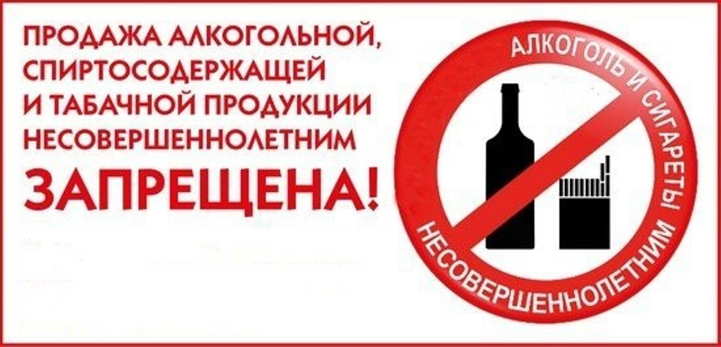
алкогольной продукции и табачных изделий несовершеннолетним

Самым распространенным нарушением, которое допускают розничные продавцы, является продажа табачной и алкогольной продукции несовершеннолетним. Продажа табачных изделий лицам, не достигшим 18 лет, регулируется Федеральным законом от 23 февраля 2013 г. № 15-ФЗ «Об охране здоровья граждан от воздействия окружающего табачного дыма и последствий потребления табака».
Согласно ст.20 Федерального закона от 23 февраля 2013 г. № 15-ФЗ «Об охране здоровья граждан от воздействия окружающего табачного дыма и последствий потребления табака», запрещается продажа табачной продукции несовершеннолетним и несовершеннолетними, вовлечение детей в процесс потребления табака путем покупки для них либо передачи им табачных изделий или табачной продукции, предложения, требования употребить табачные изделия или табачную продукцию любым способом.
В случае возникновения у лица, непосредственно осуществляющего отпуск табачной продукции (продавца), сомнения в достижении лицом, приобретающим табачную продукцию (покупателем), совершеннолетия продавец обязан потребовать у покупателя документ, удостоверяющий его личность (в том числе документ, удостоверяющий личность иностранного гражданина или лица без гражданства в Российской Федерации) и позволяющий установить возраст покупателя. Если покупатель не предоставил документ, позволяющий установить его возраст, продавец обязан отказать покупателю в продаже табачной продукции. Перечень соответствующих документов утвержден приказом Министерства здравоохранения Российской Федерации от 12 мая 2014 г. № 215н "Об утверждении перечня документов, удостоверяющих личность (в том числе личность иностранного гражданина или лица без гражданства в Российской Федерации) и позволяющих установить возраст покупателя табачной продукции".
В соответствии с ч.3 ст.14.53 Кодекса Российской Федерации об административных правонарушениях, продажа несовершеннолетнему табачной продукции или табачных изделий влечет наложение административного штрафа на граждан в размере от трех тысяч до пяти тысяч рублей; на должностных лиц - от тридцати тысяч до пятидесяти тысяч рублей; на юридических лиц - от ста тысяч до ста пятидесяти тысяч рублей.
Запрет на продажу спиртосодержащей продукции несовершеннолетним закреплён в п. 11 ч. 2 ст. 16 Федерального закона от 22.11.1995 № 171-ФЗ «О государственном регулировании производства и оборота этилового спирта, алкогольной и спиртосодержащей продукции и об ограничении потребления (распития) алкогольной продукции», который запрещает розничную продажу спиртосодержащей продукции несовершеннолетним. В случае возникновения у лица, непосредственно осуществляющего отпуск алкогольной продукции (продавца), сомнения в достижении покупателем совершеннолетия продавец вправе потребовать у этого покупателя документ, позволяющий установить возраст этого покупателя. Перечень документов, позволяющий установить возраст, утвержден приказом Минпромторга России от 31.05.2017 № 1728.
На основании ч. 2.1 ст. 14.16 КоАП РФ розничная продажа алкогольной продукции несовершеннолетнему, если это действие не содержит уголовно наказуемого деяния, является административно наказуемым деянием, которое влечет наложение административного штрафа на граждан в размере от тридцати тысяч до пятидесяти тысяч рублей; на должностных лиц - от ста тысяч до двухсот тысяч рублей; на юридических лиц - от трехсот тысяч до пятисот тысяч рублей.
Если физическое лицо, подвергнутое административному наказанию по ч. 2.1 ст. 14.16 КоАП РФ, повторно будет уличено в розничной продаже алкогольной продукции несовершеннолетнему (до истечения года со дня окончания исполнения постановления о привлечении к административной ответственности), его привлекут к уголовной ответственности по ст. 151.1 УК РФ. В этом случае виновное лицо наказывается штрафом в размере от 50 000 до 80 000 рублей или в размере заработной платы или иного дохода осужденного за период от трех до шести месяцев, либо исправительными работами на срок до одного года с лишением права занимать определенные должности или заниматься определенной деятельностью на срок до трех лет или без такового.

